Resolución del Pleno del Instituto de Transparencia, Acceso a la Información Pública y Protección de Datos Personales del Estado de México y Municipios, con domicilio en Metepec, Estado de México, a once de mayo de dos mil veintidós.

VISTO el expediente electrónico formado con motivo del recurso de revisión con número 01785/INFOEM/IP/RR/2022, promovido por un ciudadano que al momento de ingresar su solicitud de información no proporcionó nombre o seudónimo para identificarlo y que en lo sucesivo se denominará EL RECURRENTE, en contra de la respuesta proporcionada por el Organismo Público Descentralizado para la Prestación de Los Servicios de Agua Potable Alcantarillado y Saneamiento del Municipio de Tlalnepantla de Baz, en lo subsecuente el Sujeto Obligado, se procede a dictar la presente resolución.

A N T E C E D E N T E S

PRIMERO. De la solicitud de información.
Con fecha veintiocho de enero de dos mil veintidós el Recurrente presentó a través del Sistema de Acceso a la Información Mexiquense, en lo posterior el SAIMEX, ante el Sujeto Obligado, la solicitud de acceso a la información pública, registrada bajo el número de expediente 00021/OASTLALNE/IP/2022, mediante la cual solicitó lo siguiente:

“Solicito los recibos de nómina firmados por la C. Marisol Cecilia Danel Navarrete,solicito se informe, el sueldo mensual, adscripción, lugar físico de ubicación, horario laboral y actividades realizadas por la c. marisol cecilia danel navarrete, para el organismo público descentralizado para la prestación de los servicios de agua potable, alcantarillado y saneamiento de tlalnepantla, estado de méxico. NO QUIERO NOMINA COMPLETA DEL OPDM (ya nos explicaron que nos la entregan completa para dificultar la búsqueda) , siempre la hacen llegar, sólo quiero los datos de este personaje. Solicita se informe si en el periodo comprendido del 01 de enero de 2021 al 15 de octubre de 2021, la c. marisol cecilia danel navarrete, laboró para el organismo público descentralizado para la prestación de los servicios de agua potable, alcantarillado y saneamiento de tlalnepantla, estado de méxico Quiero documentos que comprueben que realmente trabajó en el OPDM” (sic)

Señalando en la misma solicitud de información como modalidad de entrega: “A través del SAIMEX”.

SEGUNDO. De la respuesta del sujeto obligado.
Una vez transcurridos los plazos para dar cumplimiento a la solicitud de información, en fecha veintiuno de febrero de dos mil veintidós, el Sujeto Obligado contestó:

“En respuesta a la solicitud recibida, nos permitimos hacer de su conocimiento que con fundamento en el artículo 53, Fracciones: II, V y VI de la Ley de Transparencia y Acceso a la Información Pública del Estado de México y Municipios, le contestamos que:

Se envía archivo electrónico en respuesta a su solicitud de información con número de folio SAIMEX 00021/OASTLALNE/IP/2022-” (sic)

El sujeto obligado adjuntó para tal efecto dos archivos electrónicos, denominados “RECIBOS MARISOL.pdf”, “CONTESTACION SAIMEX 21.pdf”, “REGLAMENTO INTERIOR OPDM.pdf” y “3RA SESIÓN EXTRA DE COMITE TRANSPARENCIA.pdf”, información que será analizada en la parte considerativa de la presente resolución.

TERCERO. Del recurso de revisión.
Inconforme con la respuesta del Sujeto Obligado, en fecha veinticuatro de febrero de dos mil veintidós, el ahora Recurrente interpuso recurso de revisión, el cual fue registrado en el sistema electrónico con el expediente número 01785/INFOEM/IP/RR/2022, aduciendo las siguientes manifestaciones:

Acto Impugnado:

“NO DEMUESTRAN QUE LA PERDONA TRABAJO EN OPDM, PERSONAS QUE COBRAN Y NO LABORAN EN EL ORGANISMO, ME ESTÁN ENTREGANDO RECIBOS DE NÓMINA, SE PREGUNTO LUGAR FÍSICO Y UBICACIÓN Y SUS ACTIVIDADES REALIZADAS Y NO DIERON INFORMACIÓN, ENTREGARON UN REGLAMENTO INTERIOR, ELLA LO REALIZÓ, REALIZA TODAS LAS ACTIVIDADES ?ENTONCES SIGUEN TAPANDO ESOS ROBOS? EL CONTRALOR INTERNO ESTÁ ENTERADO, HAY ALGÚN PROCESO PORQUE LOS DE TRANSPARENCIA ESTÁN COLUDIDOS Y TAPAN ESTA INFORMACIÓN, PORQUE SON OPACOS EN SU RESPUESTA? TIENE ESA ORDEN DE TAPAR ROBOS? LOS TLALNEPANTLENSES YA ESTAMOS HARTOS, SI TAPAN INFORMACIÓN Y VAN ENTRANDO NO QUIERO IMAGINAR AL FINAL DE SU ADMINISTRACION.”(Sic).

Razones o Motivos de Inconformidad:

“NO DEMUESTRAN QUE LA PERDONA TRABAJO EN OPDM, PERSONAS QUE COBRAN Y NO LABORAN EN EL ORGANISMO, ME ESTÁN ENTREGANDO RECIBOS DE NÓMINA, SE PREGUNTO LUGAR FÍSICO Y UBICACIÓN Y SUS ACTIVIDADES REALIZADAS Y NO DIERON INFORMACIÓN, ENTREGARON UN REGLAMENTO INTERIOR, ELLA LO REALIZÓ, REALIZA TODAS LAS ACTIVIDADES ?ENTONCES SIGUEN TAPANDO ESOS ROBOS? EL CONTRALOR INTERNO ESTÁ ENTERADO, HAY ALGÚN PROCESO PORQUE LOS DE TRANSPARENCIA ESTÁN COLUDIDOS Y TAPAN ESTA INFORMACIÓN, PORQUE SON OPACOS EN SU RESPUESTA? TIENE ESA ORDEN DE TAPAR ROBOS? LOS TLALNEPANTLENSES YA ESTAMOS HARTOS, SI TAPAN INFORMACIÓN Y VAN ENTRANDO NO QUIERO IMAGINAR AL FINAL DE SU ADMINISTRACION.”(Sic).

CUARTO. Del turno del recurso de revisión.
El medio de impugnación presentado mediante recurso de revisión con número 01785/INFOEM/IP/RR/2022, le fue turnado al Comisionado Presidente José Martínez Vilchis, mediante el sistema electrónico, en términos del arábigo 185 fracción I de la Ley de Transparencia y Acceso a la información Pública del Estado de México y Municipios, del cual recayó acuerdo de admisión en fecha tres de marzo de dos mil veintidós, determinándose en él, un plazo de siete días para que las partes manifestaran lo que a su derecho corresponda en términos del numeral ya citado.

QUINTO. De la etapa de manifestaciones y/o alegatos.
De las constancias del expediente electrónico del recurso de revisión 01785/INFOEM/IP/RR/2022, se aprecia que el Sujeto Obligado, en fecha diez de marzo de dos mil veintidós, adjuntó un archivo electrónico denominado: “CONTESTACION RR 1785 SAIMEX 21.pdf” el cual se puso a la vista de la parte recurrente en fecha seis de abril de dos mil veintidós a efecto de que emitiera las manifestaciones que a su derecho convinieran dentro de los tres días hábiles siguientes; sin embargo, una vez transcurrido dicho plazo, se aprecia que no realizó manifestación alguna.

SEXTO. Del cierre de instrucción.
Así, una vez transcurrido el término legal, se decretó el cierre de instrucción del recurso de revisión en fecha diecinueve de abril de dos mil veintidós, en términos del artículo 185 Fracción VI de la Ley de Transparencia y Acceso a la Información Pública del Estado de México y Municipios, iniciando el término legal para dictar resolución definitiva del asunto, y;

SEPTIMO. Ampliación del término para resolver
Posteriormente, en fecha veintidós de abril del año dos mil veintidós, en términos del párrafo tercero del artículo 181, de la Ley de Transparencia y Acceso a la Información Pública del Estado de México y Municipios, se emitió acuerdo mediante el cual se amplío el plazo para emitir la resolución que en derecho proceda, hasta por un periodo de quince días hábiles, y,

C O N S I D E R A N D O

PRIMERO. De la competencia.
Este Instituto de Transparencia, Acceso a la Información Pública y Protección de Datos Personales del Estado de México y Municipios, es competente para conocer y resolver el presente recurso de revisión interpuesto por el ahora Recurrente, conforme a lo dispuesto en los artículos 6, apartado A, fracción IV de la Constitución Política de los Estados Unidos Mexicanos; 5, párrafos trigésimo, trigésimo primero y trigésimo segundo, fracciones IV y V, de la Constitución Política del Estado Libre y Soberano de México; artículos 1, 2 fracción II, 13, 29, 36 fracciones I y II, 176, 178, 179, 181 párrafo tercero y 185 de la Ley de Transparencia y Acceso a la Información Pública del Estado de México y Municipios; y 10, 7, 9 fracciones I y XXIV, y 11 del Reglamento Interior del Instituto de Transparencia, Acceso a la Información Pública y Protección de Datos Personales del Estado de México y Municipios.

SEGUNDO. Alcances del recurso de revisión.
Anterior a todo debe destacarse que el recurso de revisión tiene el fin y alcance que señalan los numerales 176, 179, 181 párrafo cuarto, 194 y 195 y demás aplicables de la Ley de Transparencia y Acceso a la Información Pública del Estado de México y Municipios vigente y será analizado conforme a las actuaciones que obren en el expediente electrónico con la finalidad de reparar cualquier posible afectación al derecho de acceso a la información pública y garantizando el principio rector de máxima publicidad.

TERCERO. Cuestiones de previo y especial pronunciamiento.
Aunado a los anterior tenemos algunas cuestiones de previo y especial pronunciamiento, antes de entrar al estudio del fondo del asunto y es necesario referir, que si bien el recurso de mérito es procedente al haber sido admitido como ha quedado descrito en el apartado de antecedentes, no menos cierto es que en el acuerdo de admisión no se hace mención al nombre del Recurrente, por lo que en este punto se tiene por satisfecho, ya que el artículo 180 de la Ley de Transparencia y Acceso a la Información Pública del Estado de México y Municipios último párrafo, prevé que no es requisito indispensable contener el nombre cuando se hace la impugnación de manera electrónica, ello porque no se advierte nombre o seudónimo con el cual identificarse.

Esta Ponencia considera importante abordar el análisis de los requisitos de procedibilidad de los recursos de revisión, así el artículo 180 de la Ley de Transparencia y Acceso a la Información Pública del Estado de México y Municipios, que establece lo siguiente:

“Artículo 180. El recurso de revisión contendrá:
I. El sujeto obligado ante la cual se presentó la solicitud;
II. El nombre del solicitante que recurre o de su representante y, en su caso, del tercero interesado, así como la dirección o medio que señale para recibir notificaciones;
(…)” [Sic]

En principio, de una interpretación del artículo transcrito se observan los requisitos que deberán contener los recursos de revisión; sobre el particular, de la revisión del expediente electrónico del SAIMEX se desprende que el solicitante y ahora Recurrente, en ejercicio de su derecho de acceso a la información pública, no proporcionó un nombre para que sea identificado, ya que no indicó en el apartado de “DATOS DEL SOLICITANTE”, nombre o seudónimo con el cual identificarse; por lo que no tiene certeza sobre su identidad, lo que en estricto sentido, no se colmarían los requisitos establecidos en el citado artículo 180 de la Ley de Transparencia.

No obstante lo anterior, debe destacarse que el artículo 15 de Ley de Transparencia y Acceso a la Información Pública del Estado de México y Municipios prevé que, toda persona tendrá acceso a la información sin necesidad de acreditar interés alguno o justificar su utilización, de lo que se infiere que para el ejercicio del derecho de acceso a la información pública, el nombre no es un requisito sine qua non que los particulares y, en su caso, los recurrentes deban señalar, por el contrario la Ley de Transparencia prevé en su artículo 155, párrafo segundo la posibilidad de que las solicitudes de información sean anónimas, con nombre incompleto o seudónimo.

Por lo que el derecho humano de acceso a la información pública se reitera que toda persona, sin necesidad de acreditar interés alguno o justificar su utilización, deberá tener acceso a la información pública, es decir, dicho derecho fundamental exime a quien lo ejerce, de acreditar su legitimación en la causa o su interés en el asunto, lo que permite la posibilidad de que inclusive, la solicitud de acceso a la información pueda ser anónima o no contener un nombre que identifique al solicitante o que permita tener certeza sobre su identidad.

CUARTO. De las causas de improcedencia.
El estudio de las causas de improcedencia que se hagan valer por las partes o que se advierta de oficio por este Resolutor debe ser objeto de análisis previo al estudio de fondo del asunto, ya que el estudio de los presupuestos procesales sobre el inicio o trámite de un proceso genera eficacia jurídica de las resoluciones, más aún que se trata de una figura procesal adoptada en la ley de la materia la cual impide su estudio y resolución cuando una vez admitido el recurso de revisión se advierta una causa de improcedencia que permita sobreseer el recurso de revisión sin estudiar el fondo del asunto; las circunstancias anteriores que no son incompatibles con el derecho de acceso a la justicia, ya que éste no se coarta por regular causas de improcedencia y sobreseimiento con tales fines.

Así las cosas, del análisis de los expedientes electrónicos no se actualiza ninguna causa de improcedencia de las referidas en el artículo 191 de la Ley de Transparencia y Acceso a la Información Pública del Estado de México y Municipios, ni mucho menos se hizo valer causa de improcedencia alguna por las partes, que resulte dable abordar, encontrándose actualizados todos los presupuestos procesales para atender el fondo del asunto, en los términos del considerando posterior.

Por otro lado una vez que se analizó el expediente referido al rubro, se cae en la cuenta de que no se actualiza ninguna de las casuales de improcedencia a continuación transcritas:

“Artículo 191. El recurso será desechado por improcedente cuando:
    - Sea extemporáneo por haber transcurrido el plazo establecido en la presente Ley, a partir de la respuesta;
    - Se esté tramitando ante el Poder Judicial de la Federación algún recurso o medio de defensa interpuesto por el recurrente;
    - No actualice alguno de los supuestos previstos en la presente Ley;
    - No se haya desahogado la prevención en los términos establecidos en la presente Ley;
    - Se impugne la veracidad de la información proporcionada;
    - Se trate de una consulta, o trámite en específico; y
    - El recurrente amplíe su solicitud en el recurso de revisión, únicamente respecto de los nuevos contenidos.”

Ya que no fueron interpuestos de forma extemporánea, no se acredita que se estén tramitando ante el Poder Judicial Federal, no se impugnó la veracidad de la información proporcionada, no es una consulta, o trámite en específico, ni tampoco se advierte que el recurrente amplíe sus solicitudes en los recursos de revisión, por lo que al no existir causas de improcedencia invocadas por las partes ni advertidas de oficio, este Resolutor se avoca al análisis del fondo del asunto que nos ocupa.

QUINTO. Estudio y resolución del asunto.
Este Órgano Garante considera pertinente analizar si EL SUJETO OBLIGADO es la autoridad competente para conocer de dicha solicitud, es decir, si se trata de información que deba generar, administrar o poseer por virtud del ámbito de sus atribuciones y si la misma se trata de información pública; por ello, es pertinente enfatizar lo que debe entenderse por derecho de acceso a la información pública, siendo importante traer a contexto el contenido del artículo 6°, letra A de la Constitución Política de los Estados Unidos Mexicanos, que en su parte conducente señala:

“Artículo 6o. . . .

A. Para el ejercicio del derecho de acceso a la información, la Federación y las entidades federativas, en el ámbito de sus respectivas competencias, se regirán por los siguientes principios y bases:

I. Toda la información en posesión de cualquier autoridad, entidad, órgano y organismo de los Poderes Ejecutivo, Legislativo y Judicial, órganos autónomos, partidos políticos, fideicomisos y fondos públicos, así como de cualquier persona física, moral o sindicato que reciba y ejerza recursos públicos o realice actos de autoridad en el ámbito federal, estatal y municipal, es pública y sólo podrá ser reservada temporalmente por razones de interés público y seguridad nacional, en los términos que fijen las leyes. En la interpretación de este derecho deberá prevalecer el principio de máxima publicidad. Los sujetos obligados deberán documentar todo acto que derive del ejercicio de sus facultades, competencias o funciones, la ley determinará los supuestos específicos bajo los cuales procederá la declaración de inexistencia de la información.

II. La información que se refiere a la vida privada y los datos personales será protegida en los términos y con las excepciones que fijen las leyes.

III. Toda persona, sin necesidad de acreditar interés alguno o justificar su utilización, tendrá acceso gratuito a la información pública, a sus datos personales o a la rectificación de éstos.

IV. Se establecerán mecanismos de acceso a la información y procedimientos de revisión expeditos que se sustanciarán ante los organismos autónomos especializados e imparciales que establece esta Constitución.

V. Los sujetos obligados deberán preservar sus documentos en archivos administrativos actualizados y publicarán, a través de los medios electrónicos disponibles, la información completa y actualizada sobre el ejercicio de los recursos públicos y los indicadores que permitan rendir cuenta del cumplimiento de sus objetivos y de los resultados obtenidos.

VI. Las leyes determinarán la manera en que los sujetos obligados deberán hacer pública la información relativa a los recursos públicos que entreguen a personas físicas o morales.

VII. La inobservancia a las disposiciones en materia de acceso a la información pública será sancionada en los términos que dispongan las leyes.”
(Énfasis añadido)

En el mismo sentido, la Constitución Política del Estado Libre y Soberano de México, en su artículo 5°, párrafos vigésimo, vigésimo primero y vigésimo segundo fracciones I, III y IV, dispone lo siguiente:

“Artículo 5. …
. . .
El derecho a la información será garantizado por el Estado.
La ley establecerá las previsiones que permitan asegurar la protección, el respeto y la difusión de este derecho.

Para garantizar el ejercicio del derecho de transparencia, acceso a la información pública y protección de datos personales, los poderes públicos y los organismos autónomos, transparentarán sus acciones, en términos de las disposiciones aplicables, la información será oportuna, clara, veraz y de fácil acceso.

Este derecho se regirá por los principios y bases siguientes:

I. Toda la información en posesión de cualquier autoridad, entidad, órgano y organismos de los Poderes Ejecutivo, Legislativo y Judicial, órganos autónomos, partidos políticos, fideicomisos y fondos públicos estatales y municipales, así como del gobierno y de la administración pública municipal y sus organismos descentralizados, asimismo de cualquier persona física, jurídica colectiva o sindicato que reciba y ejerza recursos públicos o realice actos de autoridad en el ámbito estatal y municipal, es pública y sólo podrá ser reservada temporalmente por razones previstas en la Constitución Política de los Estados Unidos Mexicanos de interés público y seguridad, en los términos que fijen las leyes. En la interpretación de este derecho deberá prevalecer el principio de máxima publicidad. Los sujetos obligados deberán documentar todo acto que derive del ejercicio de sus facultades, competencias o funciones, la ley determinará los supuestos específicos bajo los cuales procederá la declaración de inexistencia de la información.

III. Toda persona, sin necesidad de acreditar interés alguno o justificar su utilización, tendrá acceso gratuito a la información pública, a sus datos personales o a la rectificación de éstos.

IV. Se establecerán mecanismos de acceso a la información y procedimientos de revisión expeditos que se sustanciarán ante el organismo autónomo especializado e imparcial que establece esta Constitución.”
(Énfasis añadido)

Ahora bien, se procede al análisis del presente recurso, así como al contenido íntegro de las actuaciones que obran en el expediente electrónico, para así estar en posibilidad este Órgano Colegiado de dictar el fallo correspondiente conforme a derecho, tomando en consideración los elementos aportados por las partes y apegándose en todo momento al principio de máxima publicidad consagrado en nuestra Constitución Federal, Local y demás leyes aplicables en la materia, así como en los tratados internacionales en los que el Estado Mexicano sea parte, en concordancia con el artículo 8 de la Ley de Transparencia local, es así que el recurrente solicitó:

“Solicito los recibos de nómina firmados por la C. Marisol Cecilia Danel Navarrete,solicito se informe, el sueldo mensual, adscripción, lugar físico de ubicación, horario laboral y actividades realizadas por la c. marisol cecilia danel navarrete, para el organismo público descentralizado para la prestación de los servicios de agua potable, alcantarillado y saneamiento de tlalnepantla, estado de méxico. NO QUIERO NOMINA COMPLETA DEL OPDM (ya nos explicaron que nos la entregan completa para dificultar la búsqueda) , siempre la hacen llegar, sólo quiero los datos de este personaje. Solicita se informe si en el periodo comprendido del 01 de enero de 2021 al 15 de octubre de 2021, la c. marisol cecilia danel navarrete, laboró para el organismo público descentralizado para la prestación de los servicios de agua potable, alcantarillado y saneamiento de tlalnepantla, estado de méxico Quiero documentos que comprueben que realmente trabajó en el OPDM” (sic)

Para lo cual el sujeto obligado remitió los siguientes archivos electrónicos, denominados: “RECIBOS MARISOL.pdf”, “CONTESTACION SAIMEX 21.pdf”, “REGLAMENTO INTERIOR OPDM.pdf” y “3RA SESIÓN EXTRA DE COMITE TRANSPARENCIA.pdf”, el primero de ellos constan 18 recibos de nómina, a nombre de Marisol Cecilia Danel Navarrete.

Por lo que hace al segundo documento entregado por el sujeto obligado, “CONTESTACION SAIMEX 21.pdf”, consistente en el oficio numero OPDM/SA/02-175/2022, de fecha veintiuno de febrero de dos mil veintidós, suscrito por Juan Carlos Ávila Carrillo en su carácter de Subdirector de Administración, en el cual refiere lo siguiente:

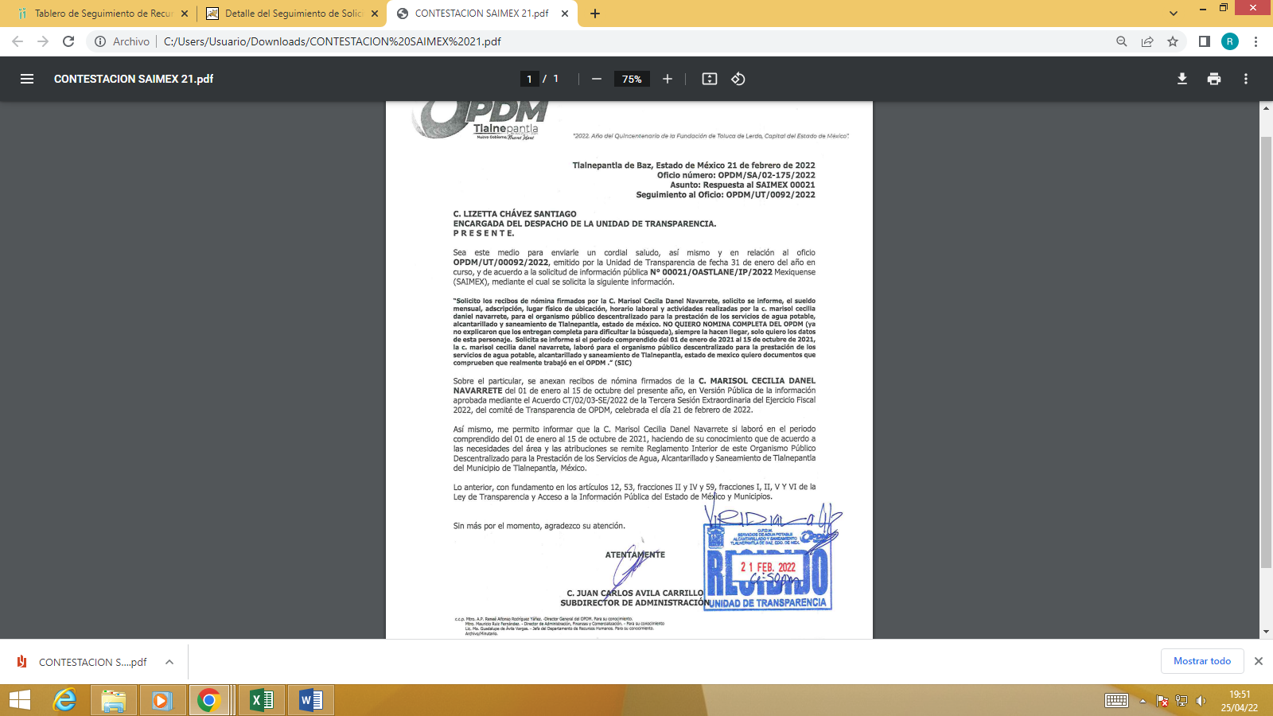

Por lo que hace al tercer documento consta un documento de 28 hojas en formato PDF, que contiene el Código de Ética y el de Conducta:

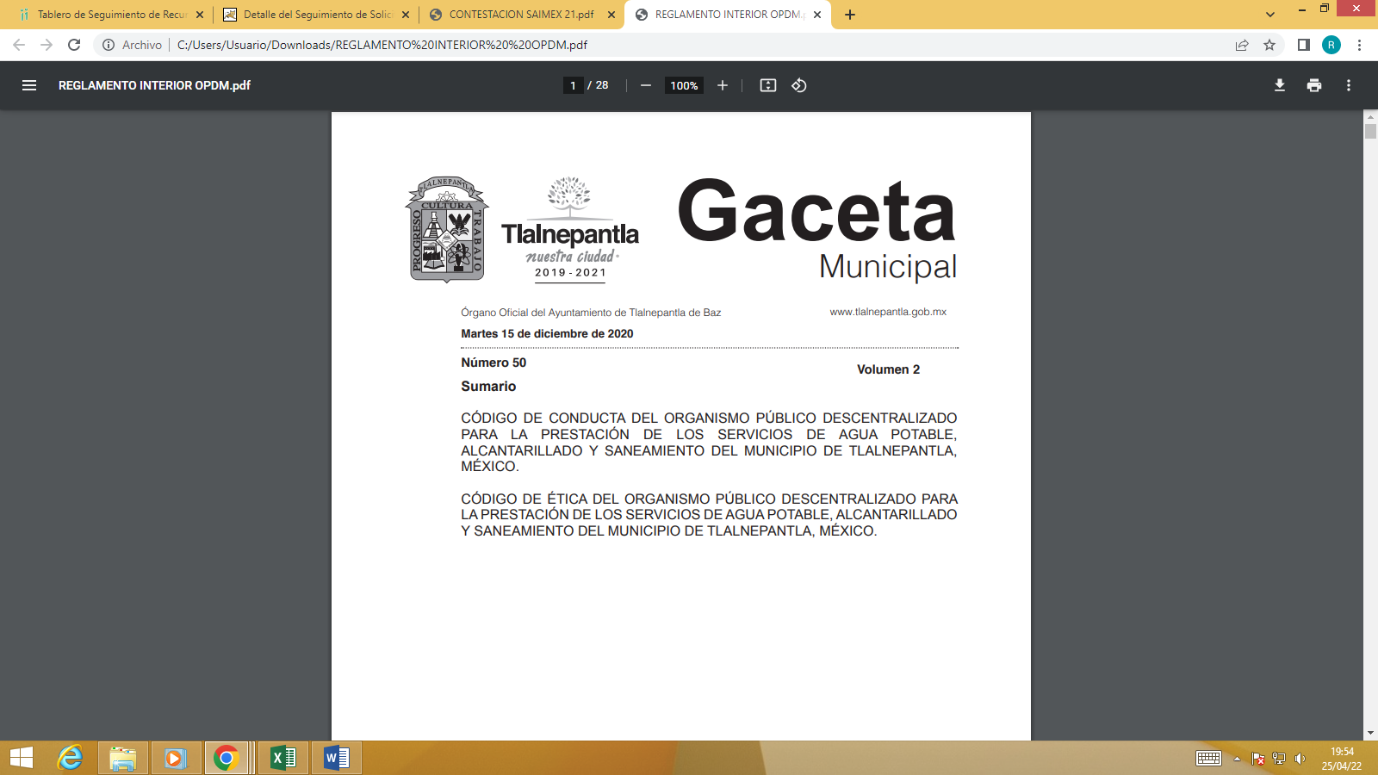

Por último por cuanto hace al cuarto archivo proporcionado en respuesta, contiene el Acta de la Tercera Sesión Extraordinaria del Comité de Transparencia del sujeto obligado donde se aprueban las versiones públicas de los recibos de nómina entregados en respuesta, para la cual el recurrente en sus motivos de inconformidad manifestó lo siguiente:

Cabe destacar que el recurrente no impugnó el total del contenido de la respuesta dada por el Sujeto Obligado, ello en virtud de que señaló expresamente como acto impugnado y razones o motivos de inconformidad lo siguiente: “NO DEMUESTRAN QUE LA PERDONA TRABAJO EN OPDM, PERSONAS QUE COBRAN Y NO LABORAN EN EL ORGANISMO, ME ESTÁN ENTREGANDO RECIBOS DE NÓMINA, SE PREGUNTO LUGAR FÍSICO Y UBICACIÓN Y SUS ACTIVIDADES REALIZADAS Y NO DIERON INFORMACIÓN, ENTREGARON UN REGLAMENTO INTERIOR, ELLA LO REALIZÓ, REALIZA TODAS LAS ACTIVIDADES ?ENTONCES SIGUEN TAPANDO ESOS ROBOS? EL CONTRALOR INTERNO ESTÁ ENTERADO, HAY ALGÚN PROCESO PORQUE LOS DE TRANSPARENCIA ESTÁN COLUDIDOS Y TAPAN ESTA INFORMACIÓN, PORQUE SON OPACOS EN SU RESPUESTA? TIENE ESA ORDEN DE TAPAR ROBOS? LOS TLALNEPANTLENSES YA ESTAMOS HARTOS, SI TAPAN INFORMACIÓN Y VAN ENTRANDO NO QUIERO IMAGINAR AL FINAL DE SU ADMINISTRACION.” (Sic). (énfasis añadido)

Por lo que hace a lo enfatizado, se aprecia que son manifestaciones propuestas de nueva cuenta como si de una nueva solicitud se tratase, es decir, se está pidiendo una cuestión novedosa en el recurso de inconformidad, además que dicho adendum esta construido desde una estructura interrógate, en la cual desea saber si el contralor ha iniciado un procedimiento por cuestiones meramente subjetivas, las cuales no son motivo del presente recurso de revisión.

Por otro lado, como podemos apreciar hace pronunciamiento específico sobre la información que se le remitió y la que no, únicamente se inconformó por que no se le proporcionó el documento donde conste el lugar físico y ubicación así como sus actividades realizadas, de la servidora pública referida en la solicitud de información, es decir, está de acuerdo con lo demás que se le entregó.

En este tenor, se estima que el recurrente está conforme con los documentos que le fueron entregados, por lo que puede colegirse que la respuesta fue parcialmente consentida.

Lo anterior es así debido a que cuando el solicitante no expresa razón o motivo de inconformidad en contra de todos los rubros de la respuesta que pudieran ser un agravio a su derecho, los mismos deben estimarse atendidos. Sirve de apoyo a lo anterior, por analogía, la Tesis Jurisprudencial Número 3ª./J.7/91, publicada en el Semanario Judicial de la Federación y su Gaceta bajo el número de registro 174,177, que establece lo siguiente:

REVISIÓN EN AMPARO. LOS RESOLUTIVOS NO COMBATIDOS DEBEN DECLARARSE FIRMES. Cuando algún resolutivo de la sentencia impugnada afecta a la recurrente, y ésta no expresa agravio en contra de las consideraciones que le sirven de base, dicho resolutivo debe declararse firme. Esto es, en el caso referido, no obstante que la materia de la revisión comprende a todos los resolutivos que afectan a la recurrente, deben declararse firmes aquéllos en contra de los cuales no se formuló agravio y dicha declaración de firmeza debe reflejarse en la parte considerativa y en los resolutivos debe confirmarse la sentencia recurrida en la parte correspondiente.

Así, la parte de la solicitud sobre la que no se expresó inconformidad, debe declararse consentida por el hoy recurrente, ya que no pueden producirse efectos jurídicos tendentes a revocar, confirmar o modificar la parte de la respuesta con relación a la parte de la solicitud que no fue motivo de disenso ya que se infiere un consentimiento del recurrente ante la falta de impugnación eficaz. Sirve de sustento a lo anterior, por analogía, la tesis jurisprudencial número VI.3o.C. J/60, publicada en el Semanario Judicial de la Federación y su Gaceta bajo el número de registro 176,608 que a la letra dice:

ACTOS CONSENTIDOS. SON LOS QUE NO SE IMPUGNAN MEDIANTE EL RECURSO IDÓNEO. Debe reputarse como consentido el acto que no se impugnó por el medio establecido por la ley, ya que si se hizo uso de otro no previsto por ella o si se hace una simple manifestación de inconformidad, tales actuaciones no producen efectos jurídicos tendientes a revocar, confirmar o modificar el acto reclamado en amparo, lo que significa consentimiento del mismo por falta de impugnación eficaz.

Así, una vez establecido que el motivo de inconformidad del recurrente es la falta de entrega del documento que dé cuenta del lugar físico y ubicación así como sus actividades realizadas por parte de la servidora pública referida en la solicitud de información, es que se considera que deben ser entregados al recurrente, máxime que el sujeto obligado no refiere incompetencia o que no genera la información solicitada, es decir, se colige que el sujeto obligado genera, posee y tiene la información solicitada pues acepta que dicha funcionaria pública labora en el sujeto obligado, al remitir sus recibos de nómina, por ende no está colmada la solicitud de información, se cae en la cuenta que el sujeto obligado reconoce contar con las atribuciones para generar y poseer dicha información, tan es así que ha satisfecho algunos puntos como ya quedó precisado anteriormente.

Ahora bien, respecto del lugar y ubicación, si bien en el recibo de nómina aparece el departamento y el puesto:

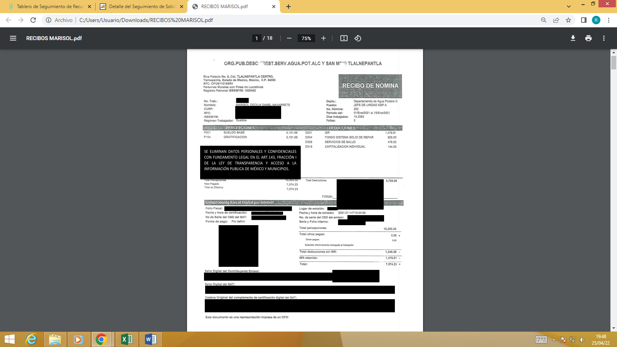

Lo cierto es que dicha información no colma el lugar, físico ni la ubicación donde labora la servidora pública, pues sólo refiere “Departamento de Agua Potable O y JEFE DE UNIDAD ESP A”, pero dichos datos no hacen caer en cuenta en qué lugar físico y/o ubicación se encuentra la servidora pública citada en la solicitud de información; en todo caso la información que puede ser colmada de forma enunciativa más no limitativa con el directorio de servidores públicos, es de mencionar que la misma, constituye una obligación de transparencia común; tal y como, señala el artículo 92, fracción VII de Ley de Transparencia y Acceso a la Información Pública del Estado de México y Municipios, que se plasma a continuación:

“Artículo 92. Los sujetos obligados deberán poner a disposición del público de manera permanente y actualizada de forma sencilla, precisa y entendible, en los respectivos medios electrónicos, de acuerdo con sus facultades, atribuciones, funciones u objeto social, según corresponda, la información, por lo menos, de los temas, documentos y políticas que a continuación se señalan:
…
VII. El directorio de todos los servidores públicos, a partir del nivel de jefe de departamento o su equivalente o de menor nivel, cuando se brinde atención al público, manejen o apliquen recursos públicos, realicen actos de autoridad o presten servicios profesionales bajo el régimen de confianza u honorarios y personal de base.

El directorio deberá incluir, al menos el nombre, cargo o nombramiento oficial asignado, nivel del puesto en la estructura orgánica, fecha de alta en el cargo, número telefónico, domicilio para recibir correspondencia y dirección de correo electrónico oficiales, datos que deberán señalarse de forma independiente por dependencia y entidad pública de cada sujeto obligado;”(Sic)

Así del precepto legal citado, se entiende que las obligaciones de trasparencia comunes, constituyen el mínimo de información que los Sujetos Obligados, deben mantener publicado en el portal de Información Pública de Oficio Mexiquense (IPOMEX); la cual, debe de ser de fácil consulta, actualizada, precisa, clara, y entendible, para toda la ciudadanía.

Es ese orden de ideas, es claro que el directorio de todos los servidores públicos que integran al SUJETO OBLIGADO debe encontrarse publicado dentro de la plataforma electrónica IPOMEX, a partir del nivel de jefe de departamento o su equivalente, o de menor nivel, cuando brinden atención al público, manejen o apliquen recursos públicos o realicen actos de autoridad.

De esta manera, Los Lineamientos Técnicos Generales para la Publicación, Homologación y Estandarización de la Información de las Obligaciones establecidas en el Título Quinto y en la fracción IV del artículo 31 de la Ley General de Transparencia y Acceso a la Información Pública, que deben de difundir los Sujetos Obligados en los Portales de Internet y en la Plataforma Nacional de Transparencia, disponen que en la publicación de las obligaciones de transparencia comunes, los Sujetos Obligados deben integrar el directorio, con los datos mínimos establecidos, mismos que en términos de la Tabla de Actualización y conservación de la Información debe actualizarse de manera trimestral y quince días después de alguna modificación; la cual se conservara vigente.

Aunado a lo anterior, los criterios sustantivos de contenido a publicarse, para el caso en concreto, destacan lo siguiente:

“Criterios para las obligaciones de transparencia comunes

El catálogo de la información que todos los sujetos obligados deben poner a disposición de las personas en sus portales de Internet y en la Plataforma Nacional está detallado en el Título Quinto, Capítulo II de la Ley General, en el artículo 70, fracciones I a la XLVIII.

En este apartado se detallan los criterios sustantivos y adjetivos que por cada rubro de información determinan los datos, características y forma de organización de la información que publicarán y actualizarán en sus portales de Internet y en la Plataforma Nacional, los sujetos obligados determinados en el artículo 23 de la Ley General.
…” (Sic)
“Criterios sustantivos de contenido
Criterio 1 Clave o nivel del puesto (de acuerdo con el catálogo que regule la actividad del sujeto obligado)
Criterio 2 Denominación del cargo o nombramiento otorgado
Criterio 3 Nombre del servidor(a) público(a)(nombre[s], primer apellido, segundo apellido), integrante y/o miembro del sujeto obligado, y/o persona que desempeñe un empleo, cargo o comisión y/o ejerza actos de autoridad.
En su caso, incluir una leyenda que especifique el motivo por el cual no existe servidor público ocupando el cargo, por ejemplo: Vacante
Criterio 4 Área o unidad administrativa de adscripción (de acuerdo con el catálogo de unidades administrativas o puestos)
Criterio 5 Fecha de alta en el cargo con el formato día/mes/año (ej. 31/Marzo/2016) Criterio 6 Domicilio para recibir correspondencia oficial (tipo de vialidad [catálogo], nombre de vialidad [calle], número exterior, número interior [en su caso], tipo de asentamiento humano [catálogo], nombre de asentamiento humano [colonia], clave de la localidad [catálogo], nombre de la localidad [catálogo], clave del municipio [catálogo], nombre del municipio o delegación [catálogo], clave de la entidad federativa [catálogo], nombre de la entidad federativa [catálogo], código postal)9
Criterio 7 Número(s) de teléfono(s) oficial(es) y extensión (es)
Criterio 8 Correo electrónico oficial, en su caso
Criterio 9 Respecto de los prestadores de servicios profesionales reportados se incluirá una leyenda que especifique que éstos no forman parte de la estructura orgánica del sujeto obligado toda vez que fungen como apoyo para el desarrollo de las actividades de los puestos que sí conforman la estructura Criterios adjetivos de actualización Criterio 10 Periodo de actualización de la información: trimestral
Criterio 11 La información publicada deberá estar actualizada al periodo que corresponde de acuerdo con la Tabla de actualización y conservación de la información Criterio 12 Conservar en el sitio de Internet y a través de la Plataforma Nacional la información de acuerdo con la Tabla de actualización y conservación de la información Criterios adjetivos de confiabilidad
Criterio 13 Área(s) o unidad(es) administrativa(s) que genera(n) o posee(n) la información respectiva y son responsables de publicarla y actualizarla
Criterio 14 Fecha de actualización de la información publicada con el formato día/mes/año (por ej. 31/Marzo/2016)
Criterio 15 Fecha de validación de la información publicada con el formato día/mes/año (por ej. 31/Marzo/2016) Criterios adjetivos de formato
Criterio 16 La información publicada se organiza mediante el formato 7, en el que se incluyen todos los campos especificados en los criterios sustantivos de contenido Criterio 17 El soporte de la información permite su reutilización
…” (Sic)
De tal forma, el SUJETO OBLIGADO esta constreñido a generar la información de interés del particular bajo el siguiente formato:

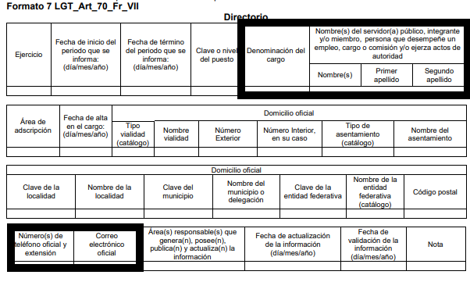

Es importante mencionar, que los Lineamientos señalados en líneas anteriores, son de observancia obligatoria para los Organismos Garantes y los Sujetos Obligados de todo el país en sus diferentes ámbitos (Federal, Estatal y Municipal) y tienen como propósito definir los formatos que se usarán para publicar la información prescrita en el Título Quinto de la Ley General y asegurar que sea veraz, confiable, oportuna, congruente, integral, actualizada, accesible, comprensible y verificable.

Respecto de las actividades que desempeña o realiza la servidora pública citada en la solicitud de información cabe destacar que en el informe justificado se refiere que son las establecidas en el artículo 78 del Reglamento Interior del Organismo Público Descentralizado para la Prestación de los Servicios de Agua Potable Alcantarillado y Saneamiento de Tlalnepantla, México, Publicado en la Gaceta de Gobierno en fecha 14 de mayo de 2021, lo cual establece:

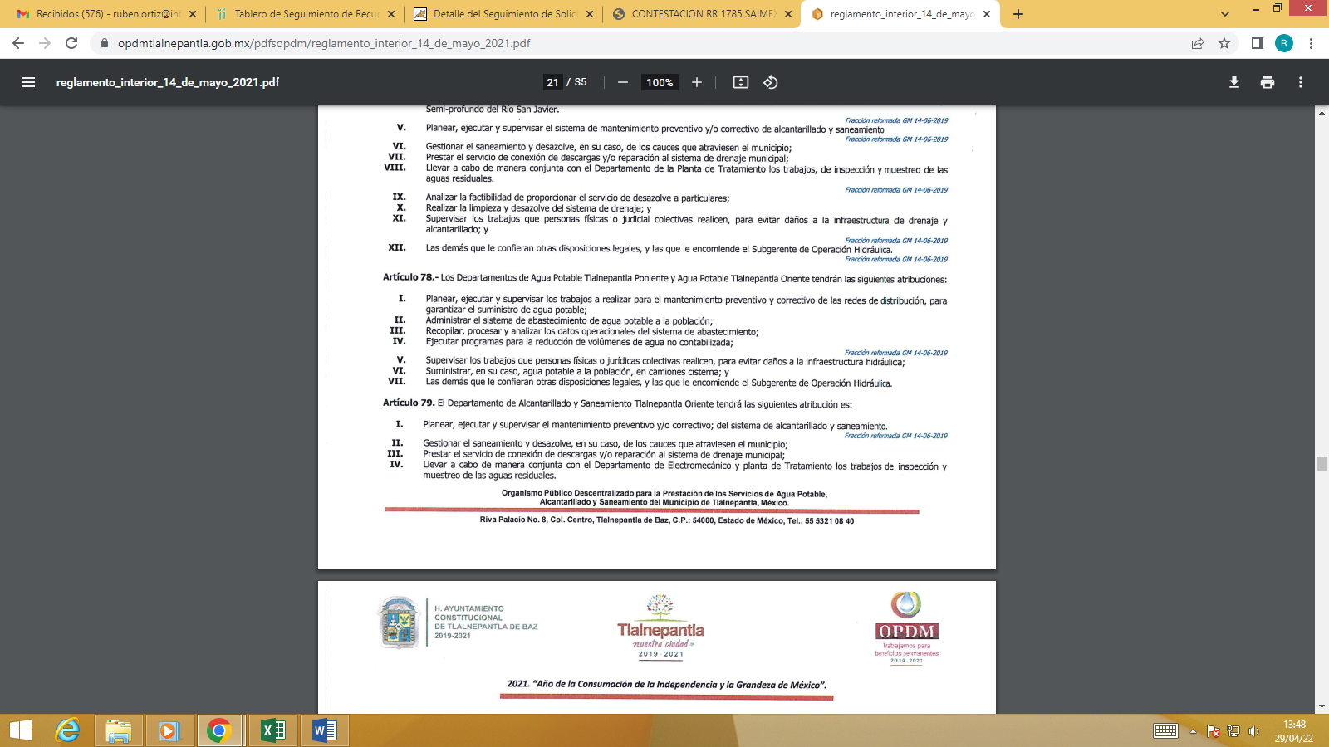

Como podemos apreciar el sujeto obligado no niega que la servidora pública referida en la solicitud de información, labore en el sujeto obligado, sino por el contrario refiere que las actividades atribuidas al Departamento de Agua Potable Tlalnepantla Poniente son las actividades de la mencionada (en referencia a la servidoras pública citada en la solicitud de información), ahora bien, podemos apreciar que en el citado artículo 78, se prevén siete (7) funciones, las cuales deben ser desempeñadas o ejecutadas, como por ejemplo la fracción VI: suministrar, en su caso, agua potable a la población, en camiones cisterna; de la ejecución de esta función se debe contar con los documentos que den cuenta del ejercicio de esta función y en donde se aprecie la participación del titular de la Jefatura del Departamento de Agua Potable, y así en cada una de las funciones, es por ello que no basta que se refiera que la servidora pública antes aludida lleve a cabo lo establecido en el artículo 78 del citado Reglamento, si no se transparenta dicho actuar.

Es decir, el sujeto obligado debió entregar los documentos donde conste el ejercicio de las funciones contenidas en el artículo 78 del Reglamento Interior del Organismo Público Descentralizado para la Prestación de los Servicios de Agua Potable Alcantarillado y Saneamiento de Tlalnepantla, México que desempeña la servidora pública referida en la solicitud de información, pues eso fue lo que solicitó el hoy recurrente.

En mérito de lo expuesto en líneas anteriores, resultan fundados los motivos de inconformidad que arguye El Recurrente en su medio de impugnación que fue materia de estudio, por ello con fundamento en la primera hipótesis de la fracción III, del artículo 186, de la Ley de Transparencia y Acceso a la Información Pública del Estado de México y Municipios, se MODIFICA la respuesta a la solicitud de información número 00021/OASTLALNE/IP/2022 que ha sido materia del presente fallo.

Por lo antes expuesto y fundado es de resolverse y;

SE RESUELVE

PRIMERO. Se MODIFICA la respuesta entregada por el Sujeto Obligado a la solicitud de información número 00021/OASTLALNE/IP/2022, al resultar fundadas las razones o motivos de inconformidad que manifestó el recurrente, en términos del Considerando QUINTO de la presente resolución.

SEGUNDO. Se ordena al Sujeto Obligado, haga entrega al recurrente en términos del Considerando QUINTO de la presente resolución, a través del Sistema de Acceso a la Información Mexiquense (SAIMEX), en su caso, en versión pública, de lo siguiente:

- Documento o documentos donde conste el lugar físico y ubicación así como las actividades realizadas por parte de la servidora pública referida en la solicitud de información.

TERCERO. Notifíquese al Titular de la Unidad de Transparencia del Sujeto Obligado la presente resolución, para que conforme al artículo 186 último párrafo y 189 segundo párrafo de la Ley de Transparencia y Acceso a la Información Pública del Estado de México y Municipios, dé cumplimiento a lo ordenado dentro del plazo de diez días hábiles, debiendo informar a este Instituto en un plazo de tres días hábiles siguientes sobre el cumplimiento dado a la presente.

CUARTO. De conformidad con el artículo 198 de la Ley de Transparencia y Acceso a la Información Pública del Estado de México y Municipios, de considerarlo procedente, el Sujeto Obligado de manera fundada y motivada, podrá solicitar una ampliación de plazo para el cumplimiento de la presente resolución.

QUINTO. Notifíquese al Recurrente la presente resolución, y hágase de su conocimiento que en caso de considerar que la presente resolución le causa algún perjuicio, podrá interponer el juicio de amparo, en los términos de las leyes aplicables de acuerdo a lo estipulado en el artículo 196 de la Ley de Transparencia y Acceso a la Información Pública del Estado de México y Municipios.

ASÍ LO RESUELVE, POR UNANIMIDAD DE VOTOS EL PLENO DEL INSTITUTO DE TRANSPARENCIA, ACCESO A LA INFORMACIÓN PÚBLICA Y PROTECCIÓN DE DATOS PERSONALES DEL ESTADO DE MÉXICO Y MUNICIPIOS, CONFORMADO POR LOS COMISIONADOS JOSÉ MARTÍNEZ VILCHIS, MARÍA DEL ROSARIO MEJÍA AYALA, SHARON CRISTINA MORALES MARTÍNEZ, LUIS GUSTAVO PARRA NORIEGA Y GUADALUPE RAMÍREZ PEÑA, EN LA DÉCIMA SÉPTIMA SESIÓN ORDINARIA CELEBRADA EL ONDE DE MAYO DE DOS MIL VEINTIDÓS, ANTE EL ANTE EL SECRETARIO TÉCNICO DEL PLENO, ALEXIS TAPIA RAMÍREZ. ----------------------------------------------------------------------------------------
------------------------------------------------------------------------------------------------------------------------------------------------------------------------------------------------------------------------------------------------------------------------------------------------------------------------------------------------------------------------------------------------------------------------------------------------------------------------------------------------------------------------------------------------------------------------------------------------------------------------------------------------------------------------------------------------------------------------------------------------------------------------------------------------------------------------------------------------------------------------------------------------------------------------------------------------------------------------------------------------------------------------------------------------------------------------------------------------------------------------------------------------------------------------------------------------------------------------------------------------------------------------------------------------------------------------------------------------------------------------------------------------------------------------------------------------------------------------------------------------------------------------------------------------------------------------------------------------------------------------------------------------------------------------------------------------------------------------------------------------------------------------------------------------------------------------------------------------------------------------------------------------------------------------------------------------------------------------------------------------------------------------------------------------------------------------------------------------------------------------
JMV/CCR/ROA

IMPROCEDENCIA Y SOBRESEIMIENTO EN EL JUICIO DE AMPARO. LAS CAUSAS PREVISTAS EN LOS ARTÍCULOS 73 Y 74 DE LA LEY DE LA MATERIA, RESPECTIVAMENTE, NO SON INCOMPATIBLES CON EL ARTÍCULO 25.1 DE LA CONVENCIÓN AMERICANA SOBRE DERECHOS HUMANOS. Del examen de compatibilidad de los artículos 73 y 74 de la Ley de Amparo con el artículo 25.1 de la Convención Americana sobre Derechos Humanos no se advierte que el derecho interno desatienda los estándares que pretenden proteger los derechos humanos en dicho tratado, por regular causas de improcedencia y sobreseimiento que impiden abordar el estudio de fondo del asunto en el juicio de amparo, en virtud de que el propósito de condicionar el acceso a los tribunales para evitar un sobrecargo de casos sin mérito, es en sí legítimo, por lo que esa compatibilidad, en cuanto a los requisitos para la admisibilidad de los recursos dependerá, en principio, de los siguientes criterios: no pueden ser irracionales ni de tal naturaleza que despojen al derecho de su esencia, ni discriminatorios y, en el caso, la razonabilidad de esas causas se justifica por la viabilidad de que una eventual sentencia concesoria tenga un ámbito de protección concreto y no entre en conflicto con el orden jurídico, no son de tal naturaleza que despojen al derecho de su esencia ni tampoco son discriminatorias, pues no existe alguna condicionante para su aplicabilidad, en función de cuestiones personales o particulares del quejoso. Por tanto, las indicadas causas de improcedencia y sobreseimiento no son incompatibles con el citado precepto 25.1, pues no impiden decidir sencilla, rápida y efectivamente sobre los derechos fundamentales reclamados como violados dentro del juicio de garantías.
Es una herramienta tecnológica desarrollada por el INFOEM, que permite a los Sujetos Obligados publicar lo correspondiente a la Información Pública de Oficio contemplada en la ley en la materia, de una forma ágil y de fácil manejo.
De conformidad con la disposición Primera, Capítulo 1 los Lineamientos Técnicos Generales para la Publicación, Homologación y Estandarización de la Información de las Obligaciones establecidas en el Título Quinto y en la fracción IV del artículo 31 de la Ley General de Transparencia y Acceso a la Información Pública, que deben de difundir los Sujetos Obligados en los Portales de Internet y en la Plataforma Nacional de Transparencia.

